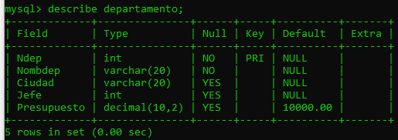
1.
describe departamento;
describe empleado;
describe vendedor;
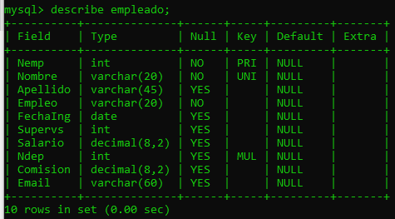
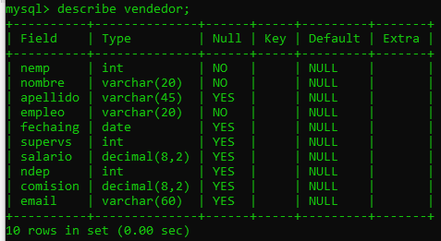
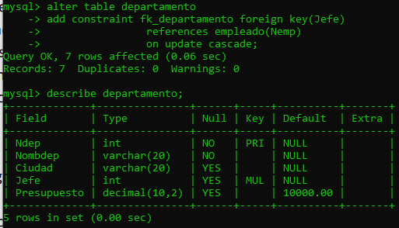
2.
alter table departamento
add constraint fk_departamento foreign key(Jefe)
references empleado(Nemp)
on update cascade;

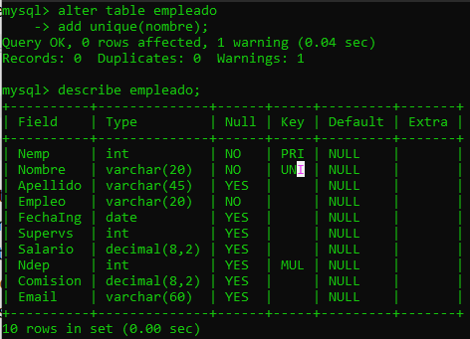
3.
alter table empleado
add unique(nombre);

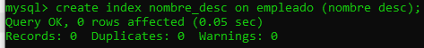
4.
create index nombre_desc on empleado (nombre desc);
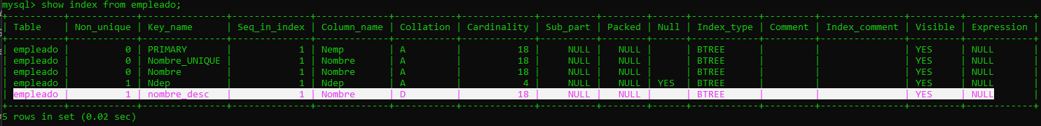

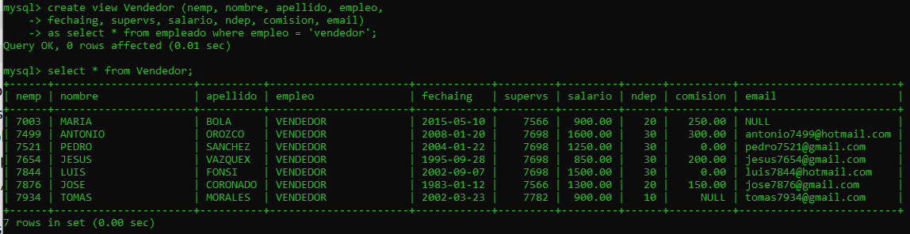
5.
create view Vendedor (nemp, nombre, apellido, empleo,
fechaing, supervs, salario, ndep, comision, email)
as select * from empleado where empleo = 'vendedor';

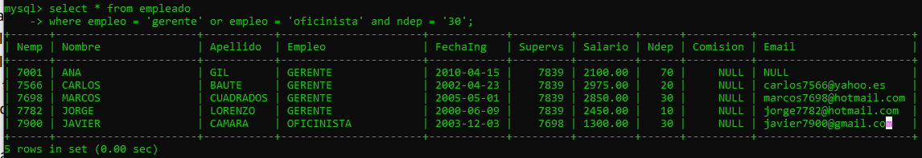
6.
select * from empleado
where empleo = 'gerente'
or empleo = 'oficinista' and ndep = '30';

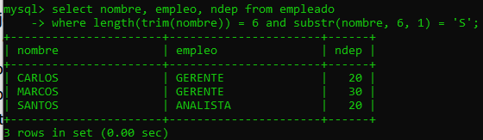
7.
select nombre, empleo, ndep from empleado
where length(trim(nombre)) = 6 and substr(nombre, 6, 1) = 'S';

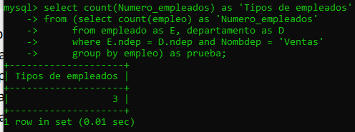
8.
select count(Numero_empleados) as 'Tipos de empleados'
from (select count(empleo) as 'Numero_empleados'
from empleado as E, departamento as D
where E.ndep = D.ndep and Nombdep = 'Ventas'
group by empleo) as prueba;
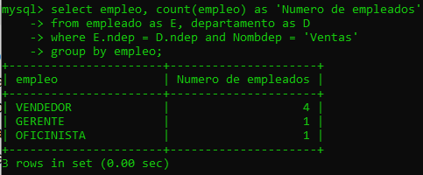
9.
select empleo, count(empleo) as 'Numero de empleados'
from empleado as E, departamento as D
where E.ndep = D.ndep and Nombdep = 'Ventas'
group by empleo;

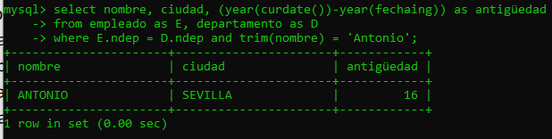
10.
select nombre, ciudad, (year(curdate())-year(fechaing))
as antigüedad
from empleado as E, departamento as D
where E.ndep = D.ndep and trim(nombre) = 'Antonio';

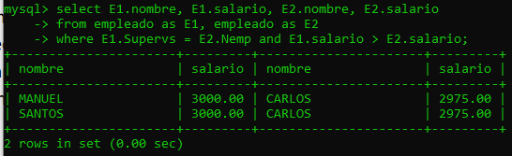
11.
select E1.nombre, E1.salario, E2.nombre, E2.salario
from empleado as E1, empleado as E2
where E1.Supervs = E2.Nemp and E1.salario > E2.salario;

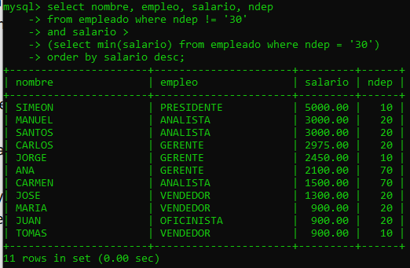
12.
select nombre, empleo, salario, ndep
from empleado where ndep != '30'
and salario >
(select min(salario) from empleado where ndep = '30')
order by salario desc;

13.
select nombre, empleo, salario from empleado
where empleo = (select empleo from empleado where trim(nombre) = 'Santos')
and salario = (select salario from empleado where trim(nombre) = 'Santos')
and trim(nombre) != 'Santos';
